Obvod kruhu o poloměru r:
Obsah kruhu o poloměru r:
Obsah elipsy o poloosách a a b:
Objem koule o poloměru r:
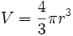
Povrch koule o poloměru r:
Objem válce o poloměru r a výšce h:
Povrch válce o poloměru r a výšce h:
Objem kuželu o poloměru r a výšce h:
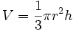
Povrch kuželu o poloměru r a výšce h:
Převod radiánů na stupně a naopak:
π radiánů je rovno 180°.
Leibnizova řada
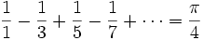
Chybová funkce
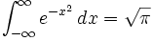
Basilejský problém (viz též Riemannova zeta funkce)
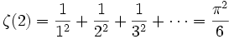
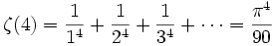
Obecně, ζ(2n) je racionálním násobkem π^{2n} pro libovolné n celé kladné.
Hodnota funkce gama v 1/2:
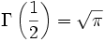
Stirlingův vzorec
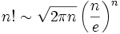

Eulerova rovnost (Richardem Feynmanem označená za „nejpozoruhodnější matematický vzorec“)
Eulerova funkce fí:
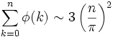
Plocha čtvrtiny jednotkového kruhu:
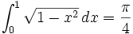
Číslo π lze pomocí řetězových zlomků vyjádřit mnoha způsoby. Mezi nimi například:
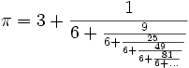
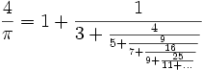
Princip neurčitosti:
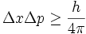
Einsteinova rovnice z obecné teorie relativity:
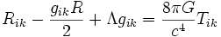
Coulombův zákon elektrické síly:
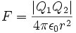
Hustota pravděpodobnosti u normálního rozdělení se střední hodnotou μ a směrodatnou odchylkou σ:
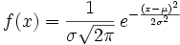
Hustota pravděpodobnosti u Cauchyova rozdělení:
